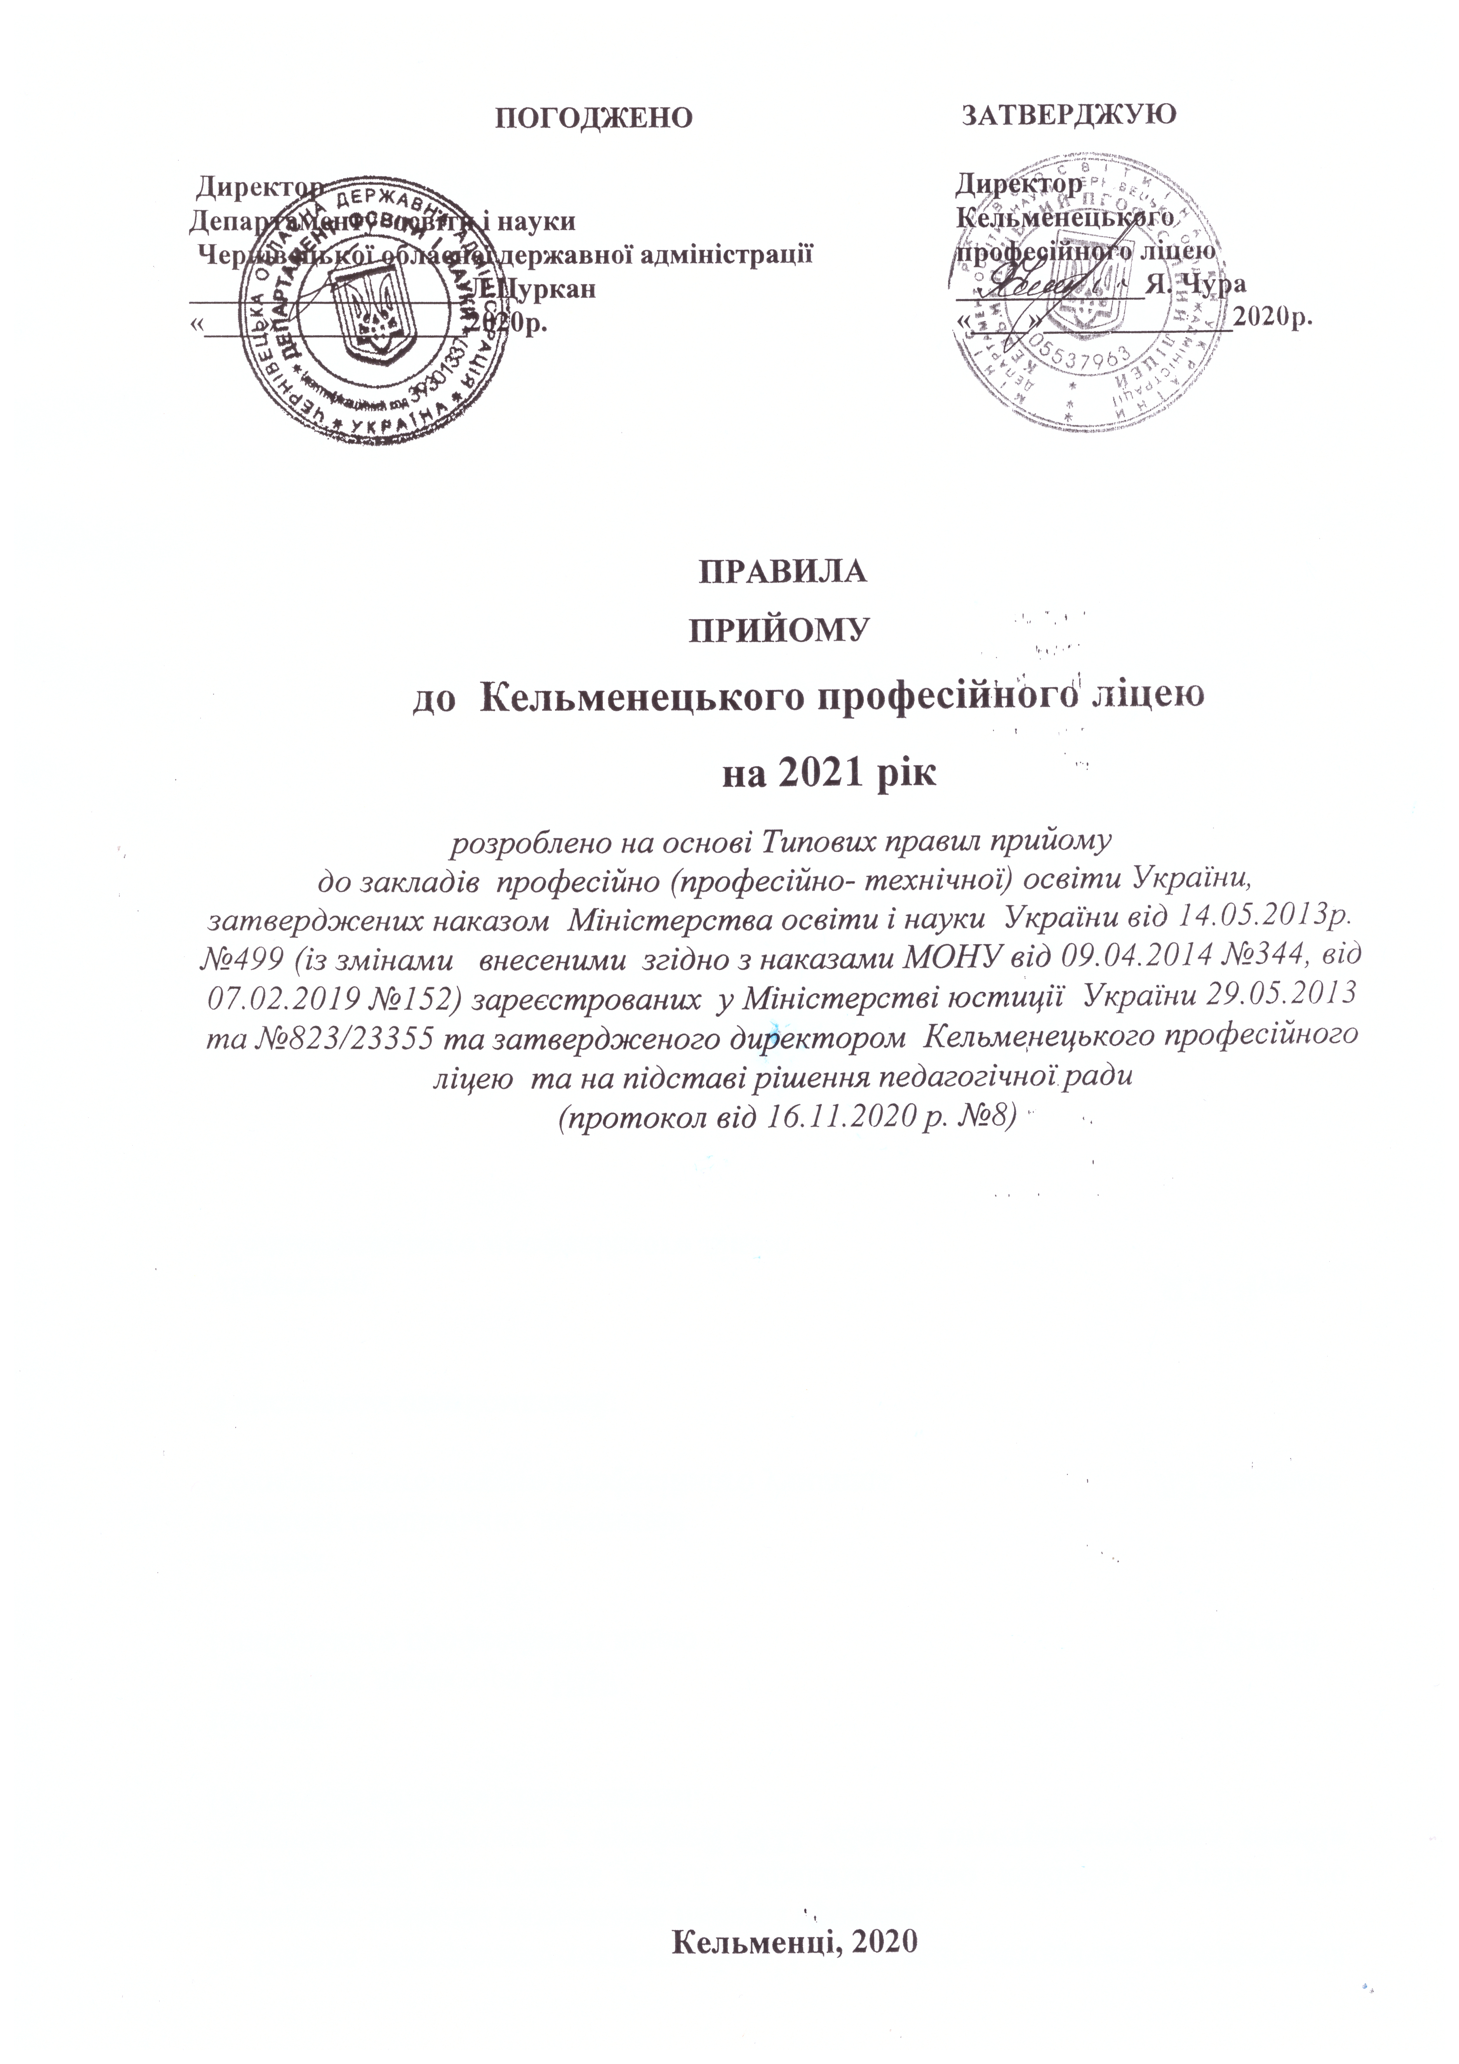

ПРАВИЛА ПРИЙОМУ
до Кельменецького професійного ліцею
на 2021 рік

І. Загальна частина

1.1. Ці Правила прийому до Кельменецького професійного ліцею , розроблені на основі Типових правил прийому до закладів професійно (професійно- технічної) освіти України, затверджених наказом Міністерства освіти і науки України від 14.05.2013 №499 (із змінами внесеними згідно з наказами МОНУ від 09.04.2014 №344, від 07.02.2019 №152) зареєстрованих у Міністерстві юстиції України 29.05.2013 та №823/23355 з врахуванням:
Статуту Кельменецького професійного ліцею (затвердженого наказом МОНУ від 13.11.2014 №1316, зареєстровано Державною реєстрацією змін до установчих документів юридичної особи від 03.02.2015р., додаток 1
ліцензії на впровадження освітньої діяльності з підготовки робітничих підвищення кваліфікації, перепідготовки серія АГ №508462 від 15.02.2011, додаток 2
Витягу з Єдиного державного реєстру юридичних осіб та фізичних осіб – підприємців додаток 3
Рішення акредитаційної комісії від №25.06.2010р., протокол №84 (наказ МОН України від 14.07.2010р, №1850-Л). додаток 4
1.2. До Кельменецького професійного ліцею (далі ліцей) приймаються громадяни України та особи без громадянства, що перебувають в Україні на законних підставах.
1.3. Громадяни України мають рівні права на здобуття професійної (професійно-технічної) освіти відповідно до своїх здібностей і нахилів незалежно від національності, раси, статі, соціального і майнового стану, світоглядних і політичних переконань, ставлення до релігії, віросповідання, стану здоров'я, місця проживання та інших обставин.
Особи без громадянства здобувають професійну (професійно- технічну) освіту в ліцеї відповідно до чинного законодавства.
Особа, яку визнано біженцем або особою, яка потребує додаткового захисту, має рівне з громадянами України право на освіту.
Обмеження допускаються за медичними та віковими показниками, а також показниками професійної придатності, що визначаються Кабінетом Міністрів України.
1.4. Прийом громадян до Кельменецького професійного ліцею здійснюється для здобуття професій за такими освітніми рівнями:
професійна (професійно- технічна) освіта, освітньо – кваліфікаційний рівень «кваліфікований робітник».
1.5. Прийом громадян на первинну професійну підготовку здійснюється
за регіональним замовленням - за рахунок видатків з бюджету Чернівецької області.
Здобуття повної загальної середньої освіти здійснюється за рахунок субвенції з Державного бюджету України.
1.6. Прийом громадян понад регіональне замовлення, а також перепідготовка та підвищення кваліфікації здійснюються за рахунок коштів фізичних і юридичних осіб.

ІІ. Приймальна комісія

2.1. Прийом до ліцею здійснює приймальна комісія, що функціонує на підставі Положення про приймальну комісію до Кельменецького професійного ліцею затвердженого наказом директора ліцею від 23.09.2019р. №21, додаток 5
2.2. Очолює приймальну комісію керівник Кельменецького професійного ліцею, який своїм наказом визначає та затверджує персональний склад комісії і порядок її роботи (Наказ КПЛ від 18.11.2020р. №225 «Про затвердження роботи приймальної комісії у 2021році, додаток 6; від 21.10.2020р. №199 «Про затвердження профорієнтаційних заходів у 2020/2021 навчальному році» додаток 7.
2.3. Правила прийому до Кельменецького професійного ліцею на 2021 рік розроблені відповідно до законодавства України, Типових правил, затверджені директором ліцею за погодженням з Департаментом освіти і науки Чернівецької обласної державної адміністрації, не пізніше 01 грудня поточного року.
2.4. Приймальна комісія:
організовує прийом заяв та документів;
проводить зі вступниками бесіди з питань вибору професії, здобуття освіти, матеріального забезпечення та забезпечення особливого соціального захисту учнів, слухачів, працевлаштування після закінчення закладу освіти;
організовує та координує підготовку та проведення конкурсного відбору;
приймає рішення щодо осіб, рекомендованих до зарахування до Кельменецького професійного ліцею, оформляє протокол та оголошує відповідні списки осіб;
організовує роботу щодо комплектування навчальних груп з урахуванням здібностей і нахилів, віку, стану здоров'я та професійної придатності вступників;
вирішує інші питання, пов'язані з прийомом.
2.5. Правила прийому до Кельменецького професійного ліцею доводяться до відома вступників через засоби масової інформації, інформаційні стенди, офіційний сайт КПЛ (www.kpl 25.com) та обумовлюють:
перелік професій згідно з отриманою ліцензією,додаток 8;
вимоги щодо освітнього рівня вступників за кожною професією;
плановані обсяги прийому, освітні та освітньо-кваліфікаційні рівні випускників, строк навчання за професіями;
обмеження з професій за медичними показниками (згідно наказу МОЗ України від 21.05.2007р. №246 «Про затвердження Порядку проведення медичних оглядів працівників певних категорій» зареєстрованого в Міністерстві юстиції України 23.07.2007 року за №846/1413), згідно Закону України «Про зайнятість населення». Обмеження з професій може бути, якщо учням протипоказане здобуття освіти за обраним напрямом, про що вказано в медичній довідці за формою установленою чинним законодавством України;
обмеження за статтю не допускаються;
Графік приймальної комісії за адресою:
60100, Кельменецький професійний ліцей, вулиця Грушевського,31;
смт. Кельменці, Чернівецька область
Понеділок – четвер з 8 ⁰⁰ до 17⁰⁰,
П’ятниця з 8 ⁰⁰ до 16⁰⁰
Обідня перерва понеділок - четвер з 13⁰⁰до 13⁴⁵
п’ятниця з 13⁰⁰до 14⁰⁰
субота, неділя - вихідний

Ліцей гарантує надання місць в гуртожитку для 150 здобувачів освіти, які проживають за межами району, області. Гуртожиток надається на навчальний рік, згідно договору на проживання та ордеру на поселення. Заселення здобувачів освіти до гуртожитку буде відбуватись 29, 30, 31 серпня 2021 року;
порядок проходження медичного огляду вступників до Кельменецького професійного ліцею, за професіями для галузей, які потребують обов’язкового професійного медичного відбору, або проходження зазначеного огляду в інших медичних установах.
(вступники за усіма формами підготовки потребують обов’язкового професійного медичного огляду у медичних установах за місцем проживання (у своїх сімейних лікарів)
2.6. Терміни проведення прийому для здобуття освіти та графік приймальної комісії за регіональним замовленням з 15 травня до 31 серпня 2021 року.
Понад регіональне замовлення – упродовж року при формуванні групи (відповідно до укладених договорів про надання освітніх послуг та затверджених в установленому порядку освітніх програм і робочих навчальних планів).
Терміни проведення прийому за регіональним замовленням можуть бути продовжені відповідно до наказу МОНУ.

ІІІ. Документи для вступу

3.1.Вступники подають особисто заяву про вступ до Кельменецького професійного ліцею, вказуючи обрану професію, форму навчання, місце проживання, до якої додають:
документ про освіту (оригінал) за умови вступу на денну форму навчання за регіональним замовленням; в інших випадках – оригінал або завірену копію;
медичну довідку за формою, установленою чинним законодавством (086-о, довідка на групу фізичної культури 086-1/о, картка щеплень 063-о);
6 фотокарток розміром 3х4 см;
копії документів, що дають право на пільги вступу до ліцею (за наявності);
письмова згода на обробку персональних даних.
Вступники пред’являють особисто документ, що посвідчує особу та громадянство (паспорт громадянина України, ID картку, військовий квиток або посвідчення про приписку (відповідно до вимог статті 14 Закону України «Про військовий обов’язок і військову службу»), свідоцтво про народження – для осіб, які за віком не мають паспорта, або інший документ, який засвідчує особу і громадянство).
3.2.Особи, які направляються для здобуття освіти підприємствами, установами, організаціями, додають до заяви про вступ відповідний документ.
3.3.Вступнику видається розписка з переліком отриманих приймальною комісією документів. Корінець розписки долучається до документів вступника.

ІV. Умови прийому
4.1. Прийом до Кельменецького професійного ліцею проводиться за рейтинговим списком вступників;
за результатами середнього бала свідоцтва про базову загальну середню освіту або середнього балу свідоцтва (атестата) про повну загальну середню освіту;
4.2. Конкурсний відбір може проводитися поетапно впродовж усього періоду прийому документів, згідно графіку, затвердженого відповідальним секретарем приймальної комісії.
4.3. Прийом слухачів на перепідготовку або підвищення кваліфікації може здійснюватися шляхом проведення вхідного контролю знань, умінь та навичок відповідно до статті 14 Закону України «Про професійну (професійно-технічну) освіту» за комплексними завданнями, підготовленими за затвердженими відповідними методичними комісіями (наказ МОН України від 06.06.2014року №688 «Про затвердження Порядку проведення вхідного контролю знань, умінь та навичок осіб, які приймаються на навчання за програмами перепідготовки або підвищення кваліфікації до професійно-технічних навчальних закладів»
4.4. Особи, які без поважних причин не з'явилися на конкурсний відбір у зазначений за розкладом час або отримали незадовільні результати, до участі у наступних етапах конкурсного відбору не допускаються.

V. Зарахування

5.1. Зараховуються поза конкурсом:
категорії громадян, визначені Постановою Кабінету Міністрів від 23.11.2019 року №975 «Про надання державної цільової підтримки деяким категоріям громадян для здобуття професійної (професійно- технічної), фахової передвищої та вищої освіти « (зі змінами)
особи, яким відповідно до Закону України «Про статус ветеранів війни, гарантії їх соціального захисту» надано таке право;
діти-сироти та діти, позбавлені батьківського піклування, а також особи з їх числа віком від 18 до 23 років відповідно до постанови Кабінету Міністрів України від 05 квітня 1994 року № 226 «Про поліпшення виховання, навчання, соціального захисту та матеріального забезпечення дітей-сиріт і дітей, позбавлених батьківського піклування» (зі змінами);
діти-інваліди та інваліди, яким не протипоказане навчання за обраним напрямом, відповідно до статті 22 Закону України «Про основи соціальної захищеності інвалідів в Україні»;
особи, яким відповідно до Закону України «Про статус і соціальний захист громадян, які постраждали внаслідок Чорнобильської катастрофи» надано таке право, у тому числі громадяни, віднесені до категорії 3, – за умови одержання громадянами цієї категорії позитивних оцінок на вступних випробуваннях;
особи, яким відповідно до Закону України «Про підвищення престижності шахтарської праці» надано таке право;
діти військовослужбовців Збройних Сил України, інших військових формувань, працівників правоохоронних органів, які загинули під час виконання службових обов'язків, на місця, забезпечені регіональним замовленням. Вступники у цьому разі подають відповідний документ про те, що батько (мати) визнані такими, що загинули під час виконання службових обов'язків, відповідно до Указу Президента України від 21 лютого 2002 року № 157 «Про додаткові заходи щодо посилення турботи про захисників Вітчизни, їх правового і соціального захисту, поліпшення військово-патріотичного виховання молоді».
5.2. Першочергово зараховуються за інших рівних умов:
випускники закладів загальної середньої освіти ІІІ ступеня нагороджені золотою (срібною) медаллю;
випускники закладів загальної середньої освіти ІІ ступеня, які мають свідоцтво про базову загальну середню освіту з відзнакою;
учасники міжнародних, завершального етапу Всеукраїнських учнівських олімпіад, конкурсів з дисциплін за умови, якщо вони вступають за професіями (для яких вищезазначені дисципліни є профільними;
особи, які вступають до закладів професійної (професійно-технічної) освіти за цільовим направленням на навчання.
5.3. Не пізніше ніж через 5 днів після закінчення конкурсного відбору приймальна комісія приймає рішення, оформляє протокол та оголошує список осіб, що рекомендовані до зарахування на навчання до Кельменецького професійного ліцею за обраною формою навчання.
5.4. У разі оскарження результатів конкурсного відбору вступник у триденний строк після їх оголошення подає відповідну заяву на ім'я голови приймальної комісії.
5.5. Зарахування до Кельменецького професійного ліцею здійснюється наказом директора ліцею, персональні дані вносяться до Єдиної електронної бази з питань освіти.
5.6. Після конкурсного відбору зарахування до ліцею може супроводжуватись укладанням договору між Кельменецьким професійним ліцеєм, замовником робітничих кадрів (підприємством, організацією тощо) і випускником (для неповнолітніх −його батьками) про здобуття освіти та подальше працевлаштування.

VІ. Прикінцеві положення

6.1. Особи, які без поважних причин не приступили до занять упродовж 10 днів від дня їх початку, відраховуються з ліцею. На звільнені місця може проводитися зарахування осіб, що отримали позитивні результати при конкурсному відборі, але не були зараховані. При невиконанні регіонального замовлення на прийом з окремих професій Кельменецький професійний ліцей може проводити додатковий прийом.
6.2. Особам, які не зараховані до Кельменецького професійного ліцею, а також тим, які без поважних причин не приступили до занять, повертаються документи не пізніше ніж упродовж п'яти днів з дня прийняття рішення.
6.3. Контроль за дотриманням Кельменецьким професійним ліцеєм цих Правил здійснюється Міністерством освіти і науки України, Чернівецькою обласною державною адміністрацією та Департаментом освіти і науки облдержадміністрації у межах делегованих повноважень.

Заступник
директора
з навчально- виробничої роботи Л. Перстинчик

Голова профспілкового комітету Л. Курочка

